**Vnitřní vodovod: montáž a tlakové zkoušky**

**ÚVOD : DEFINICE A FAKTA takže výběr toho nejpodstatnějšího**

**MONTÁŽ VNITŘNÍHO VODOVODU**

**1. Ležaté rozvody**

Hrubá montáž nového vnitřního vodovodu začíná u přívodu vody do domu, to znamená za vodoměrem nebo za automatickou tlakovou stanicí.

Nejprve se montuje páteřní rozvod ležatého potrubí a vedlejší ležaté rozvody vedoucí

k jednotlivým potrubím stoupacím.

Trubky ležatého potrubí se upevňují kovovými objímkami s gumovou vložkou na závěsy pod stropem nebo ke stěnám. Objímky je možné připevňovat vruty do hmoždinek ve zdi. Pro plastové potrubí se používají také objímky plastové. Ležaté potrubí z plastů se často ukládá do pozinkovaných korýtek, což umožňuje větší vzdálenost objímek.

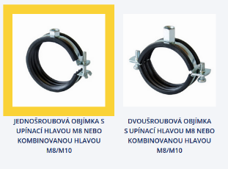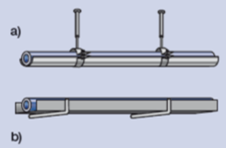

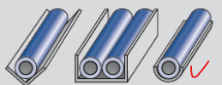

Upevňovací prvky se rozdělují na kluzná uložení a pevné body. Kluzná uložení umožňují osový posuv potrubí, pevné body posuv neumožňují. Při rozmístění pevných bodů a kluzných uložení musí být mezi dvěma pevnými body vždy možnost kompenzace délkových změn potrubí způsobených tepelnou roztažností. Pevné body musí být také u armatur, vodoměrů apod.

**2. Stoupací potrubí**

Stoupací potrubí se montují zdola nahoru a pro jejich upevňování ke stěnám instalačních šachet nebo drážek se používá objímek jako u ležatého potrubí. Stejně jako u ležatého potrubí je třeba počítat s tepelnou roztažností trubek, pro jejíž kompenzaci se na plastovém potrubí osazují například **kompenzační smyčky**. Pevné body zabraňují také poklesu potrubí.





**3. Připojovací potrubí**

Připojovací a podlažní rozvodové potrubí se montuje do mělkých drážek, které se

zaomítají, nebo do dutin předstěnových instalací či sádrokartonových příček. Izolovaná

připojovací potrubí se před zaomítáním na některých místech v drážce přichytí sádrou.

Pro připojení výtokových armatur se při hrubé montáži nachystají nástěnky (speciální kolena), které se hmoždinkami a vruty upevní ke stěně nebo se přišroubují k nosné konstrukci instalačních prvků předstěnových instalací.

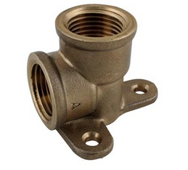

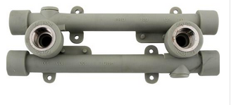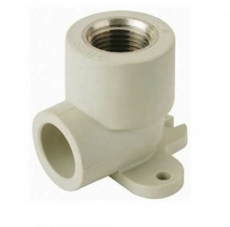

Mosazná nástěnka PPR nástěnné koleno PPR nástěnný komplet

Izolace potrubí: Dnes nejčastěji používané návlekové izolace se na jednotlivé trubky mohou nasunout před montáží nebo se instalují až po montáži potrubí. Nesmí se zapomenout na tepelnou izolaci tvarovek prováděnou po montáži a tlakové zkoušce potrubí. U potrubí uložených pod omítkou umožňuje tepelná izolace také tepelnou roztažnost potrubí.

Po dokončení montáže se všechny vývody potrubí zazátkují a rozvod je přípraven

**k tlakové zkoušce**.

**Zkoušení vnitřního vodovodu – tlakové zkoušky**

Zkoušení vnitřního vodovodu podle změny Z2 ČSN 73 6660 a technického předpisu

W 660-1 se skládá ze tří částí:

• prohlídka potrubí;

• tlaková zkouška potrubí;

• konečná tlaková zkouška.

**1. Prohlídka nezakrytého potrubí** se provádí po dokončení montáže před napojením vnitřního vodovodu na vodovodní přípojku nebo jiný zdroj vody. Prohlídkou potrubí se zjišťuje, zda je vodovod proveden podle projektové dokumentace, smlouvy, norem a případných podmínek stanovených ve stavebním povolení. Závady zjištěné při prohlídce se musí odstranit před začátkem tlakové zkoušky.

**2. Tlaková zkouška potrubí** se provádí po prohlídce vnitřního vodovodu vodou nebo suchým vzduchem či inertním plynem. Zkouší se nezakryté potrubí před montáží příslušenství (výtokových armatur, ohřívačů, pojistných ventilů, čerpadel apod.). Před tlakovou zkouškou vodou se musí potrubí propláchnout vodou a odvzdušnit.

Po naplnění potrubí vodou se přetlak zvýší na zkušební přetlak, který je 1,5 násobkem přetlaku provozního (obvykle 1,5 MPa).

Potom se potrubí ponechá pod tímto zkušebním přetlakem (stabilizuje) nejméně 12 hodin. Po stabilizaci se zahájí tlaková zkouška potrubí výše uvedeným zkušebním přetlakem, jenž nesmí po dobu jedné hodiny poklesnout o více než 20 kPa.

Pokud se na potrubí objeví netěsnost nebo je-li pokles přetlaku větší než 20 kPa, musí se závada odstranit a zkouška opakovat.

Při tlakové zkoušce vzduchem se vnitřní vodovod stabilizovat nemusí, zkušební přetlak vzduchu je 250 kPa (bez ohledu na provozní přetlak) nejvýše však 300 kPa. I u zkoušky vzduchem nesmí zkušební přetlak po dobu jedné hodiny klesnout o více než 20 kPa

Případné netěsnosti se vyhledávají podle zvukového efektu (syčení) a ověřují se pěnotvornou látkou. Pokud se má tlaková zkouška provádět vzduchem, nesmí být v potrubí zabudovány přechodky nebo zátky s plastovým závitem (nebezpečí vytržení závitu).

**3. Konečná tlaková zkouška** se provádí po montáži výtokových a pojistných armatur, ohřívačů a veškerého příslušenství výhradně vodou.

Před konečnou tlakovou zkouškou se musí potrubí odvzdušnit. Po naplnění potrubí vodou se potrubí ponechá nejméně 24 hodin pod provozním přetlakem (stabilizuje).

Po stabilizaci se uzavřením uzávěru na vstupu do potrubí (obvykle hlavního uzávěru) zahájí konečná tlaková zkouška, která se provádí provozním přetlakem. Přetlak nesmí po dobu jedné hodiny poklesnout o více než 20 kPa.

Pokud se na vodovodu objeví netěsnost nebo je-li pokles přetlaku větší než 20 kPa, musí

se závada odstranit a zkouška opakovat.

O prohlídce a tlakových zkouškách se vyhotoví protokol, jehož vzor je uveden v ČSN

73 6660, změna Z2 a v technickém předpisu W 660-1.

Zdroj: Katalog Ekoplastik

<https://www.wavin.com/cs-cz/ke-stazeni>

<https://orbia.blob.core.windows.net/assets/F-36464-0.pdf>

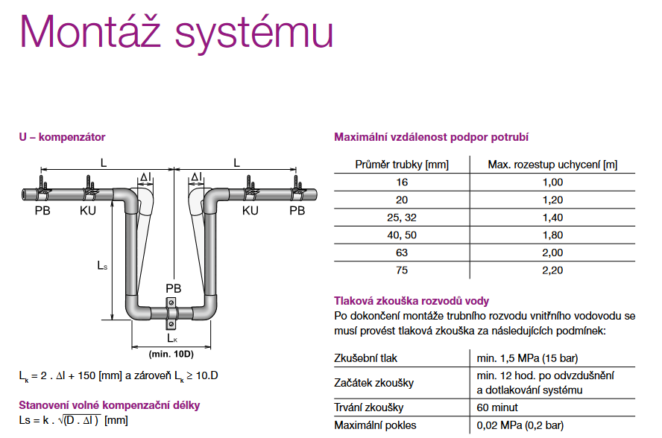



**NÁZORNÉ VIDEO**: Souhrn všeho podstatného v rámci této otázky a videa je zpracováno v tomto textu (viz níže).

Ke stáhnutí k dispozici ve výuce.

Horší (starší kvalita) ale vše důležité je obsaženo v mluveném slově na videu.

**OBSAH:**

Co je na počátku: konkrétní stavba, tlak vody (disp.), zdroj vody, armatury, ohřev teplé vody

V dnešní době: převládá instalace plastových potrubí (nekorodují, nezarůstají, méně hlučí, menší tlakové ztráty, životnost až 50 let, lze využít větších rychlostí – lze zmenšit profil potrubí.

Představení systému EKOPLASTIK: Tlakové řady – rozlišují se podle tloušťky stěny – tlakové řady PN 10, PN 16 (standardně pro rozvod vody), PN 20. Čím větší tlaková řada, tím větší tloušťka stěny, tím větší odolnost vůči tlakům a teplotám.

Při návrhu vždy je nutné se seznámit s montážním předpisem !!!!!! mějte vždy po ruce.

Zásady pro vedení:

**KOMPENZACE ROZTAŽNOSTI**

Rozvody co nejkratší a nejpřímější

Kompenzace lze stanovit výpočtem nebo **pomocí grafu – viz příklad řešení dilatace (výše).**

**SPOJOVÁNÍ POTRUBÍ**

Se provádí polyfúzním svařováním nebo elektrosvařováním.

Správný spoj má větší pevnost než trubka, je rychlý spolehlivý bezpečný po celou dobu životnosti až 50 let.

Spojení s kovovými trubkami se provádí pomocí přechodek se zalisovanými mosaznými poniklovanými závity, těsnění teflonovou páskou či tmely.

Menší tuhost materiálu - nutná menší vzdálenost podpor.

**VOLBA TYPU PODEPŘENÍ**

Kluzné uložení: umožňuje délkovou změnu, objímka plastová, kovová s izoací, ve volném žlabu.

Pevný bod: dilatační úsek, lze vytvořit v místě ohybu potrubí, mezi dvěma tvarovkami, u odbočky, u vodoměru či armatury, možnost dilatace musí být mezi PB zachována.

**IZOLACE POTRUBÍ**

Po celé trase, provádí se po úspěšné tlakové zkoušce, teplá voda proti ztrátám tepla, studená proti rosení a oteplování. Nejčastějí se používá zpěněný polyetylén Mirelon, může se navlékat nebo obalovat.

**PROVÁDĚNÍ A MONTÁŽ**

Nejdříve projekt, výkresy, výpočty, textová část

Realizace: doprava trubek na stavbu a uložení, chránit před povětrnostními vlivy a mechanickým poškozením.

Trubky jsou uloženy v obalech

Montáž: nad 5°C, před použitím trubku prohlédnout zda nejsou poškozené

Připravit pomůcky pro spojování: nůžky, teflon, odmaštění, hadřík, svářečka (265°C)

**LEŽATE POTRUBÍ - STOUPACÍ POTRUBÍ - PŘIPOJOVACÍ POTRUBÍ**

**VEDENÍ:**

**Stoupací a připojovací** nejčastěji v drážkách a instalačních příčkách, volně podél stěny není vhodné z estetických důvodů.

Ležatá: volně pod stropem nebo v podhledu

Drážky nutno začistit aby nedošlo k poškození potrubí při montáži

Běžně se potrubí svařuje mimo drážku.

**U připojovacích potrubí** je nejlepší dilatace změna trasy.

V rozích se trubka chrání při dilatačních pohybech izolací.

Ukončení potrubí v místech výtokových armatur se řeší buď nástěnnými koleny nebo univerzálním nástěnným kompletem.

Odbočení připojovacího potrubí ze svislého se provádí speciální tvarovkou křížení (shybka).

Vzdálenost podpěr se řeší podle typu potrubí, tlakové řady, teploty vody.

Kompenzace dilatace nejčastěji smyčkou nebo „U“ kompenzátorem.

**Ležaté potrubí**

Vhodné použít podpůrné pozinkované žlábky čímž zvýšíme tuhost potrubí a lze zvětšit vzdálenost podpor. Potrubí se izoluje včetně žlábku a pak se ukládá do objímek. Výsledkem je pěkná a estetická instalace. Armatury se také podepírají a to z důvodu aby se jejich hmotnost nepřenášela na potrubí.

**Tlaková zkouška – viz výše.**

Po kompletaci rozvodů a před zakrytím potrubí či zaizolováním potrubí se provede tlaková zkouška. O výsledku se sepíše protokol, který podepíše dodavatel i investor. Zároveň se zkouškou se provádí kompletace a shoda s projektem, normami a předpisy.

**Rekonstrukce:** demontáž stávajících potrubí, rychlost montáže plastových potrubí je 3x rychlejší než pozinkované, montáž je čistá, provoz budovy narušen jen minimálně.

Při rekonstrukcích se postupuje po jednotlivých stoupačkách, pak se provede ležaté potrubí a napojení na přívod vody. Jednoduché a praktické – to jsou rozvody WAVIN EKOPLASTIK.

**OPAKOVÁNÍ**

**VEDENÍ VNITŘNÍCH VODOVODŮ**

1. Co zásobuje vodovod: ……………………………………………………………………………………………….

……………………………………………………………………………………………………………………………………..

2. Kde začíná vnitřní vodovod: ……………………………………………………………………………………..

…………………………………………………………………………………………………………………………………….

3. Obrázek – schéma vodovodu včetně přípojky

4. Vedení ležatých rozvodů

-

-

-

-

5. Co to je podchodná výška a jaká je její min. hodnota

……………………………………………………………………………………………………………………………………..

……………………………………………………………………………………………………………………………………..

6. Vedení svislých rozvodů

-

-

-

7. Jak je řešen souběh potrubí S, T, C

8. Vedení připojovacího potrubí

-

-

-

9. Umístění potrubí S a T nad sebou

obrázek s popisem

10. Spádování vnitřních vodovodů

……………………………………………………………………………………………………………………………………

…………………………………………………………………………………………………………………………………..

…………………………………………………………………………………………………………………………………..

11. Význam izolace pro rozvody vody

……………………………………………………………………………………………………………………………………..

…………………………………………………………………………………………………………………………………

………………………………………………………………………………………………………………………………….

12. Zákazy vedení vodovodu

-

-

-

-

-

**Požadavky na uložení a upevnění potrubí**

-

-

-

-

-

-

**22. Základní typy podpěr**

-

-

-

**DÉLKOVÉ ZMĚNY POTRUBÍ A KOMPENZACE**

**Ohybové kompenzátory**

-

-

-

**Osové kompenzátory**

-

-

-

**23. Nákres „L“ a „U“ včetně legendy**

**24. Obrázek smyčkového kompenzátoru**

- podle čeho se navrhuje vzdálenost pevných bodů

**25. Výpočet Δl , Ls, Lk (vzorce budou k dispozici)**

Výsledky doplňte a zakótujte do obrázku „U“



Skupina A Skupina B

L = 6m , K = 20, D =32 8 m, K = 20, D =32

α = 0,12 mm/m °C α = 0,12 mm/m °C

Teplota při montáži 15 °C 10 °C

Teplota teplé vody 60 °C 60 °C

**ARMATURY NA VODOVODNÍM POTRUBÍ**

14. Armatury na vodovodním potrubí a jejich osazení

-

-

-

-

-

15. Rozdělení armatur podle funkce

-

-

-

-

-

-

16. Armatury podle konstrukce

-

-

-

-

Princip zpětného ventilu – popis

Nakresli sestavu armatur u bojleru

Pojistný ventil u bojleru (10 bar) musí mít otevírací přetlak

- 10 bar

- nebo větší než 10 bar

**POTRUBÍ**

17. Z jakých kovových materiálu se provádějí vnitřní vodovody

-

-

-

Z jakých plastových trubek se provádějí vnitřní vodovody

-

-

-

Z jakých vrstev se skládá vícevrstvá trubka

-

-

-

18. Ve směru toku vody se smí měděné potrubí umísťovat …………………………………….

……………………………………………………………………………………………………………………………….

**IZOLACE**

19. Izolace – materiály

-

-

-

-

**SMĚŠOVACÍ BATERIE**

20. Význam: ……………………………………………………………………………………………………………

21. Dělení podle umístění

-

-

-